pco.dimax HS4高速摄影仪
pco.dimax HS4High-speed camera
生产厂家：德国PCO公司
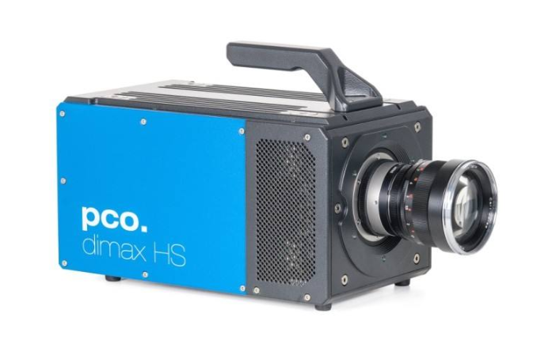
主要功能及用途：
pco.dimax HS4高速摄影仪可以分析材料合成反应，观察气囊膨胀、气泡生长过程等瞬间物理现象；还可以进行喷雾成像分析，点火和流体模拟研究。能够满足动力工程及工程热物理等领域的相关研究需求。
主要技术指标：
最大帧率（全分辨率） | 1603 fps HD+ 2128 fps HD
曝光时间 | 1.5 μs- 40 ms
动态范围A/D | 12 bit
A/D 转换因子 | 8.8 e-/count
像素扫描速度 | 55 MHz (mono)
像素数据速度 | 4413 Mpixel/s HD 4432 Mpixel/s HD+
主要特点：
1. 符合标准：符合ISO17321图像色彩标准；符合ISO9001：2008质量管理体系认证；符合EMVA1288相机图像标准；
2. 分辨率：≥2000 x 2000pixel
3. 拍摄速率：全分辨率下≥2200帧每秒；拍摄速度为7000帧每秒时，分辨率≥1000X1000 ；拍摄速度为12000帧每秒时，分辨率≥800X600；
4. 相机灵敏度：灵敏度根据ISO12232国际标准，对图像噪声（ISOnoise）进行测量，单色感光度ISO值≥50000

